Практическая работа №28

Создание и обработка изображений в Inkscape.

Цель работы:

1. научиться реализовывать технику работы с узлами при редактировании кривых.

2. научиться реализовывать эффекты вытеснение и интерполяция для различных графических объектов.

3. научиться редактировать заливку и штрих объекта.

План работы:

1. Создание графических изображений Inkscape.

2. Выполнение зачетного задания.

Ход выполнения работы

1. Создайте фирменный знак компании

1.1 Загрузите программу Inkscape, используя для этого ярлык на Рабочем столе.

1.2 Нарисуйте внутреннюю окружность, используя соответствующий инструмент и клавишу Ctrl.

1.3 Аналогично нарисуйте ещё три окружности.

1.4 Расставьте все окружности как показано на рис. 3, используя команду Объект Выровнять и расставить

1.5 Преобразуйте окружности в кривые, используя команду Контуры Оконтурить объект.

1.6 Выделите верхний узел внешней окружности инструментов.

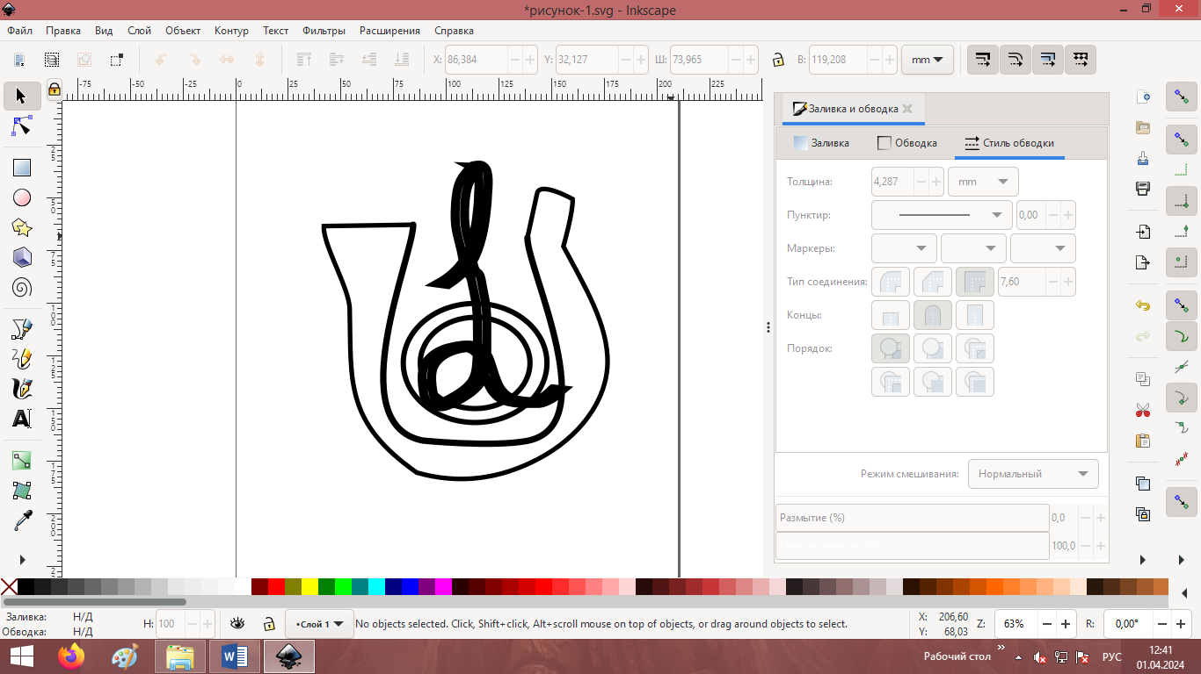

Задание 2. Смоделируйте объём

